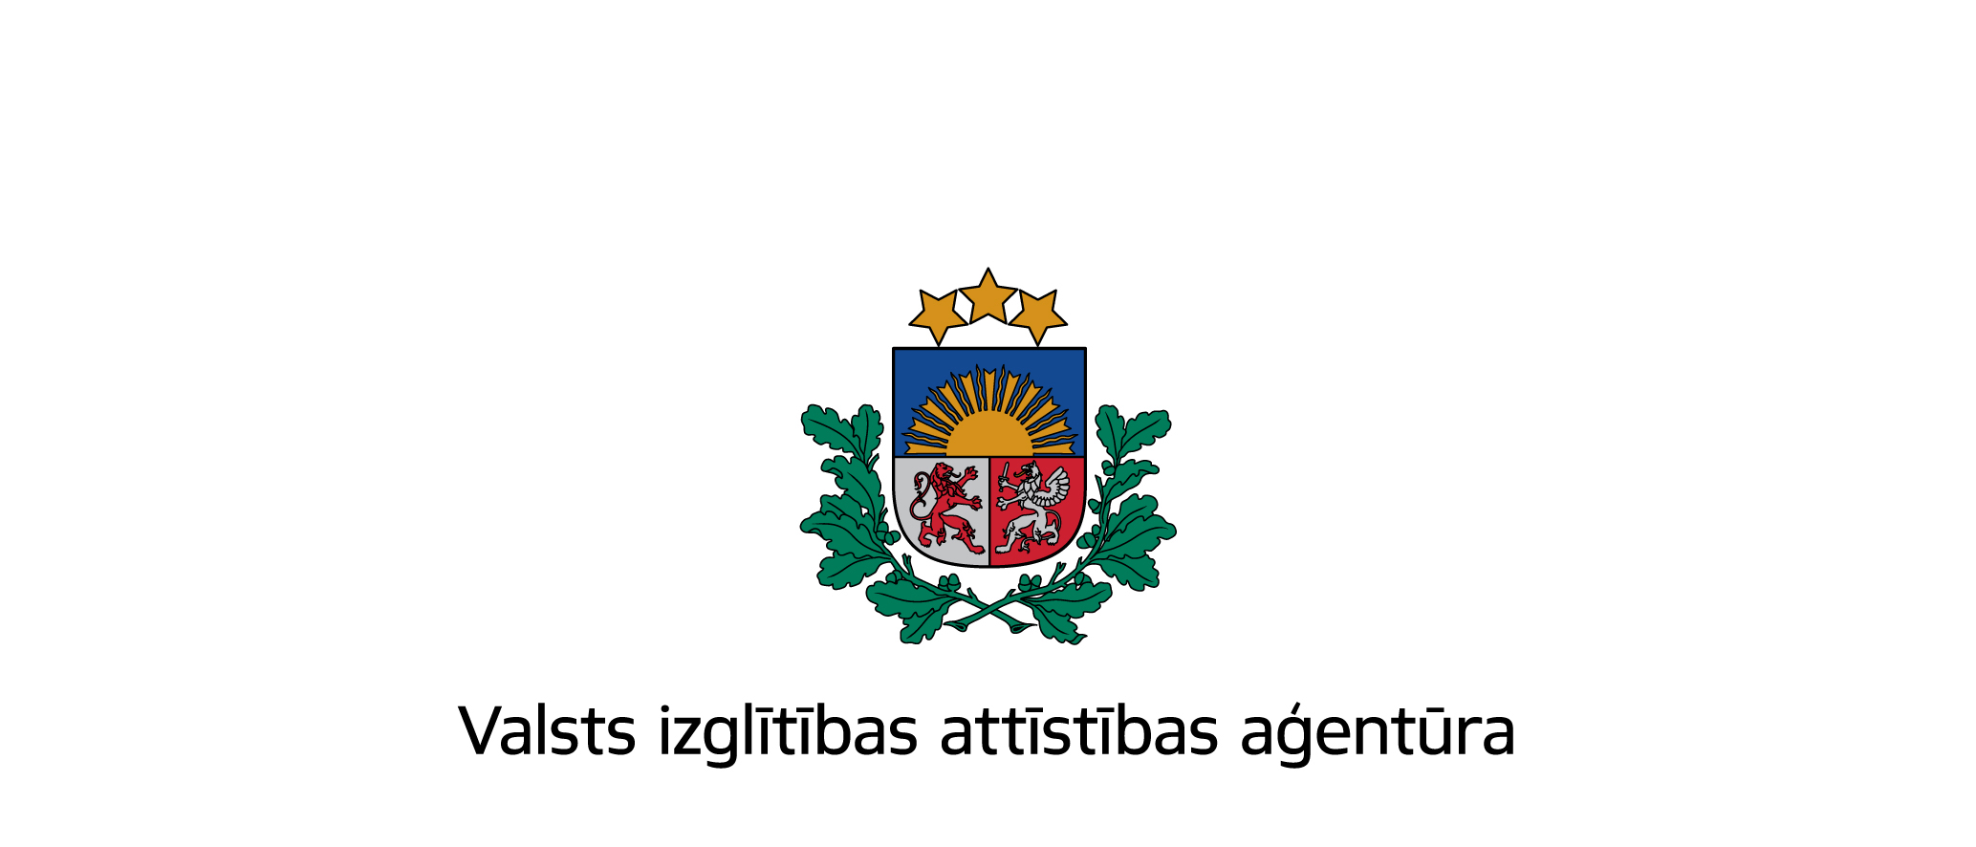

Informatīvais seminārs

Par projektu iesniegšanas un īstenošanas iespējām Eiropas Savienības programma izglītības, mācību, jaunatnes un sporta jomā 2014.-2020. gadam Erasmus+ 2015. gada konkursa ietvaros

2015. gada 8. janvāris
Kuldīgas Mākslas nams, 1905. gada ielā 6, Kuldīgā

Darba kārtība

10:30 – 11:00 Dalībnieku reģistrācija un kafija

11:00 – 11:15 Vispārēja informācija par Erasmus+
VIAA ES Izglītības programmu departamenta Skolu projektu nodaļas vecākā programmas speciāliste Jana Meržvinska

11:15 – 12:15 KA1 - Mācību mobilitātes skolu izglītības, profesionālās izglītības un pieaugušo izglītības sektorā Erasmus+ ietvaros
VIAA ES Izglītības programmu departamenta profesionālās un pieaugušo izglītības projektu nodaļas vecākais programmas speciālists Ivars Gorda

12:15 – 12:25 Pārtraukums

12:25 – 13:25 KA2 - stratēģiskās partnerības Erasmus+ ietvaros skolu, profesionālās, pieaugušo un augstākās izglītības sektoros
VIAA ES Izglītības programmu departamenta Skolu projektu nodaļas vecākā programmas speciāliste Jana Meržvinska

13:25 – 13:40 Izglītības iestāžu reģistrācija dalībai Erasmus+ programmā
VIAA ES Izglītības programmu departamenta Skolu projektu nodaļas vecākā programmas speciāliste Jana Meržvinska

13:40 – 14:00 – Jautājumi un atbildes

